解 説

日本フルードパワーシステム学会誌サンプル原稿

古宇戸 飯 蔵
油空圧大学大学院
〒123-4567 流体県機能市水圧区1-2-3
E-mail：furuudo@jfps.ac.jp
著 者 紹 介

1979年油空圧大学大学院工学研究科博士前期課程修了．同大学助手，助教授を経て， 2007年同大学工学部教授，現在に至る．油圧制御，流体関連振動の研究に従事．日本フルードパワーシステム学会，日本機械学会などの会員．博士(工学)．

１．はじめに
本学会は，日本油空圧協会として昭和45年に設立され，その後，昭和57年に(社)日本油空圧学会となり，平成13年に(社)日本フルードパワーシステム学会と名称変更し，今日に至っている¹⁾．その間，油圧，空気圧，水圧，機能性流体に関する学理およびその応用についての情報交換を通じて研究と技術の進歩，普及，発展を図ってきた²⁾⁻⁴⁾．フルードパワー技術を守備範囲とする専門学会としては，諸外国にも例の少ないユニークな存在である⁵⁾．
２．会誌と論文集
2.1 会誌
当初の話題は，油空圧の機器を中心とするテーマであったが，次第にそのシステムと制御に広がり，作動媒体も油と空気から水や機能性流体等へと広がりを見せていることに鑑み，これまでの会誌名称「油圧と空気圧」から，「フルイドパワーシステム」を経て「フルードパワーシステム」に変更している．
2.2 論文集
学術論文に関しては，従来，緑陰特集号を除く会誌各号に数編の論文を併載してきたが，会誌名称の変更を機に論文ページを「日本油空圧学会論文集」ならびに「日本フルードパワーシステム学会論文集」として会誌から独立させ，会誌とは合本の形で発行している．

３．学術講演会および講習会等
学会の活動の基幹となる講演会，講習会等に関しては，従来から，毎年，春と秋に２度の学術講演会，数回の講習会，セミナー，技術研修会を行い，フルードパワー技術の情報交換，技術の普及・伝承に努めてきている．
また，３年ごとにフルードパワーシステムに関する国際シンポジウムを行い国際交流の輪を広げている．

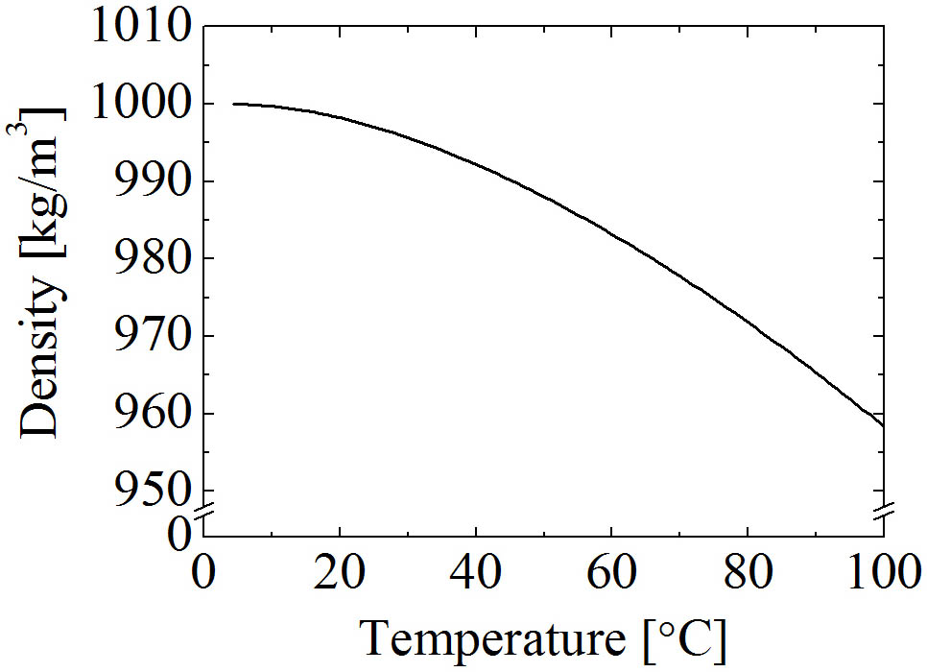
図１ 水の密度（標準大気圧p=101.3kPa）

参考文献
1）由厚派和，竜帯啓則，古宇戸飯三：油空圧式打撃機械
の極限制御に関する研究，日本フルードパワーシステ
ム学会論文集，Vol.39，No.8，p.567-572 (2008)
2）笠田井誠魚，芽家逗樹：液圧制御とロボティクス，吹
亜津書店，p.89-90 (1999)
3）昨日静竜泰，羽留武双沙：水圧機器のハイブリッド技
術，フルードパワーシステム，Vol.40，No.7, p.123-
126 (2009)
4）Yuatsu, T., Kuatsu, J.: A Study of Performance
Improvement of a Compressor, Transaction of the
Japan Fluid Power System Society, Vol.3, No.4,
p.56-62 (2001)
5）http://www.jfps.jp/

（原稿受付：20XX年X月XX日）

